Книги Михаила Давидовича Яснова
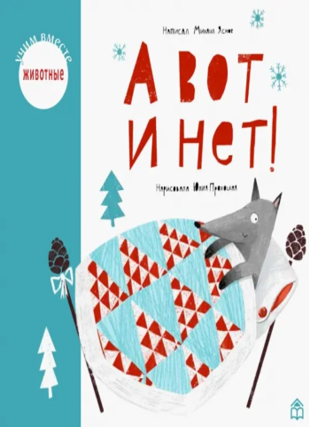
А вот и нет! : стихи для детей / Михаил Давидович Яснов ; нарисовала Юлия Прохоцкая. – Москва : Глагол : Книжный дом Анастасии Орловой, 2020. – 20 с. : цв. ил. – (Учимся вместе). 0+
Если учиться, то вместе! Как быстро запомнить названия животных? Открывая окошко за окошком, будем играть в рифмы и запоминать названия животных, чтобы в конце концов добраться до главного сюрприза!

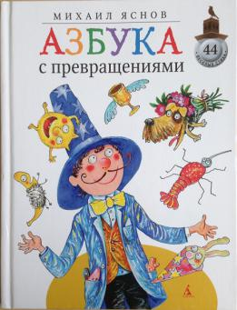
Азбука с превращениями / Михаил Яснов ; [художник В. Дрихель]. – Санкт-Петербург : Азбука, 2011. – 46, [2] с. : цв. ил. – (44 веселых стиха). 6+
В этой азбуке все кувырком: буквы решили поиграть, и одни слова превратились в другие. Попробуй угадать, каким было слово до превращения. И не смотри подсказки!

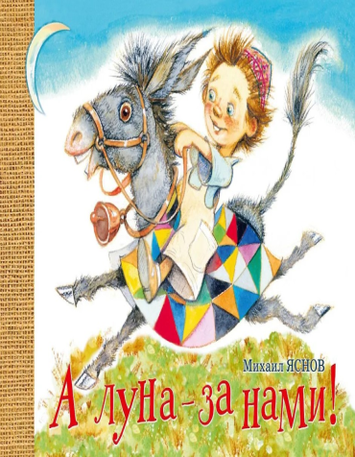
А луна – за нами! : прогулки со стихами / Михаил Давидович Яснов ; художник А. Васильев. – Санкт-Петербург : Азбука, 2012. – 46, [2] с. : цв. ил. – (Весело растем). 0+
Приглашаем взрослых и детей на веселую прогулку со стихами! Отправляемся в детский сквер, в детский парк и детский лес, побываем в Дождеграде и Укрополе, попадем на день рождения к луже... Много приключений ждет нас на этом замечательном и увлекательном пути. Всех в попутчики берем! А луна? За нами!

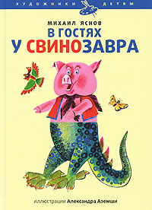
В гостях у Свинозавра / Михаил Яснов ; художник А. Аземши. – Санкт-Петербург : Амфора, 2010. – 48 с. : ил. - (Художники детям). 0+
В этой книге-игрушке собраны необычные стихи и картинки. Можно сказать, что они волшебные, ведь на каждой страничке таится немало неожиданностей.
Ее можно листать по-разному: то верхнюю ее половину, то нижнюю, и всякий раз вас ожидает встреча с невиданным героем. Наверняка, вы захотите подружиться с кошадью, погулять с бегетухом или побегать наперегонки с лопахой! Вы даже можете совсем запутаться среди ваших новых друзей – а потом распутаться, если найдете «правильный» рисунок, а к нему – «правильное» слово и стихотворение.

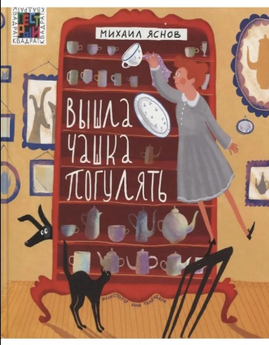
Вышла чашка погулять : [стихи] / Михаил Давидович Яснов ; иллюстрации А. Тененбаум. – Москва : Издательский дом «Лев», 2019. – 64 с. : цв. ил. – (Пестрый квадрат). 0+
В этой книге все происходит немного вверх ногами. Чашка гуляет там, где ей хочется, девочка собирается постирать филина, а пес и кошка вступают в глубокомысленную переписку… В общем, будьте внимательны – вас ждут самые невероятные открытия! Обо всём этом и не только в книге.

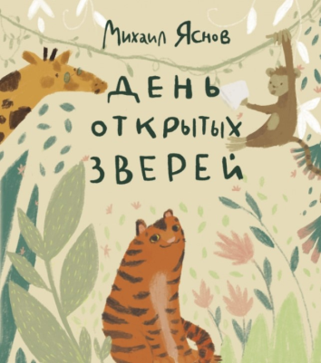
День открытых зверей / Михаил Давидович Яснов ; художник Анна Кичигина. – Москва : Дом детской книги, 2020. – 48 с. : цв. ил. 6+
Книга рассказывает о мире животных (игрушек или живых питомцев).

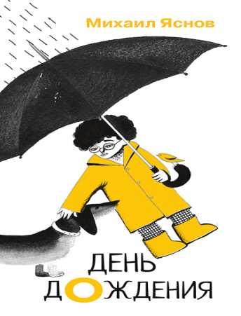
День рождения : поэтический сборник / Михаил Яснов ; иллюстрации и оформление Елены Фокиной ; предисловие Вадима Левина. – Москва : Самокат, 2021. – 80 с. : цв. ил. – (Поэтическая серия «Самоката»). 0+

Это последний сборник поэта. Книга получилась грустная и светлая, наполненная детскими воспоминаниями и тоской по беззаботному времени, когда мама с папой рядом, во дворе ждут друзья на самокатах, а на кухне бабушка печёт вкусные оладьи.

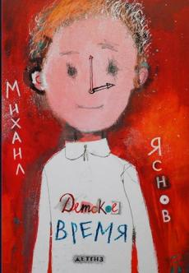
Детское время : [стихи] / Михаил Яснов ; художник Ю. Богатова. – Санкт-Петербург : Детгиз, 2008. – 124, [4] с. : цв. ил. 0+
В сборник вошли стихи, которые расскажут вам об окружающем мире: семье, доме, домашних животных, друзьях. «Детское время» – прекрасная книга для малышей, передающая атмосферу детства. Но понравятся они не только детям – их с удовольствием прочтут и взрослые.

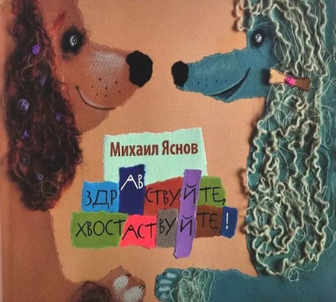
Здравствуйте, хвостаствуйте! : [сборник стихов] / Михаил Давидович Яснов ; иллюстрации И. Преснецовой. – Москва : Самокат, 2011. – 40 с. : ил. 0+
Самые смешные и очаровательные стихи о собаках для начинающих и продолжающих собаководов, их мам и пап, бабушек и дедушек. Пудели, таксы, бульдоги и дворняжки работы волшебницы-художницы Ирины Преснецовой не оставят равнодушным даже... кота.
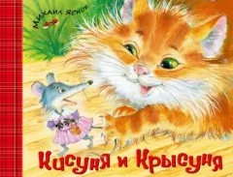
Кисуня и Крысуня : играем в стихи / Михаил Давидович Яснов; художник С. Емельянова. – Санкт-Петербург : Азбука, 2013. – 46, [2] с. : цв. ил. – (Весело растем). 6+
Оказывается, играть можно не только в игрушки, но и в слова. При этом на свет появляются забавные и немножко загадочные стихи, в которых чучело-мяучело распевает песенки, вдоль речки гуляют мамонт и папонт, а на берегу цветут веселютики. И всё это происходит в необыкновенном мире, который называется – Чудетство!

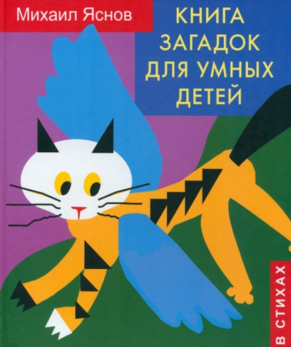
Книга загадок для умных детей / Михаил Яснов ; художник Д. Плаксин. – Санкт-Петербург : Мой учебник : Детское время, 2013. – [48] с. : цв. ил. 6+
Эта книга – путешествие в мир загадок. В этом мире слово помогает рисунку, а цвет – звуку. Над «Азбукой в загадках» вам придется немного поломать голову, а «Азбука с превращениями» даст возможность пофантазировать.

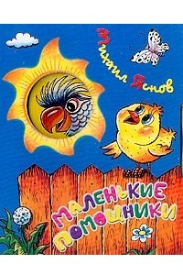
Маленькие помощники : стихи / Михаил Яснов ; художник С. Гвиниашвили. – Москва : Стрекоза-Пресс, 2002. – 11 с. : цв. ил. – (Топотушки). 0+
Эта книжка с познавательными загадками в стихах для детей младшего дошкольного возраста помогает больше узнать о мире вокруг. А вращающееся колесо делает каждую книгу еще и занимательной игрушкой.

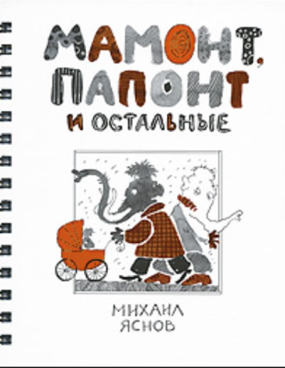
Мамонт, папонт и остальные / Михаил Давидович Яснов ; [художник Е. Блинова]. – Москва : Эгмонт Россия ЛТД, 2008. – 96 с. : цв. ил. – (Школа прикола). 6+
Вы когда-нибудь встречались с Мамонтом и Папонтом? Путешествовали из Пижамии в Туфляндию? Знаете, как вылечить бегемота от зевоты? Нет? Тогда вам нужно как можно скорее прочитать эту замечательную книгу! Вы познакомитесь с Чучелом-мяучелом, научитесь писать буквы и поступите в квадрат рисования! Весёлое настроение и безудержный смех гарантированы!

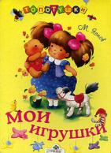
Мои игрушки : стихи / Михаил Яснов ; художник Л. Коммунар. – Москва : Стрекоза-Пресс, 2002. – 11 с. : цв. ил. – (Топотушки). 0+
Стихи для детей младшего возраста с красочными иллюстрациями.

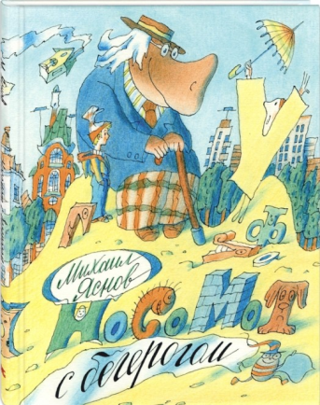
Носомот с бегерогом : стихи / Михаил Давыдович Яснов ; художник Геннадий Ясинский. – Москва : ЭНАС-КНИГА, 2016. – 34 с. : цв. ил. – (Новые старые книжки). 0+
Волшебные и озорные стихи поведают самым юным читателям, что такое чудетство, где находится Дождеград, какое слово самое доброе на свете, и многие другие настоящие детские тайны...

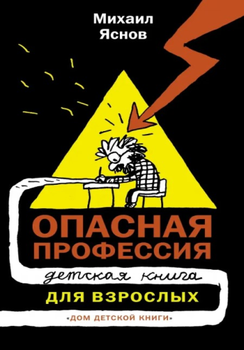
Опасная профессия : детская книга для взрослых / Михаил Давидович Яснов ; художник Юрий Александров. – Москва : Дом детской книги, 2020. – 128 с. : ил. 12+
Это книга и для взрослых, и для детей. Дети, возможно, найдут в ней ответы на самые разные вопросы о книгах и литературе. Взрослые – о поэтическом воспитании, бытовании детской литературы. Как рождаются стихи для детей? Как становятся поэтами? Что такое «писатель» в современном мире? Как поддержать ребёнка в его пристрастии к творчеству? И как его этим творчеством увлечь, если он категорически отвергает учебники и книги? В книге собраны многочисленные интервью поэта, опубликованные за полвека его творческой деятельности.

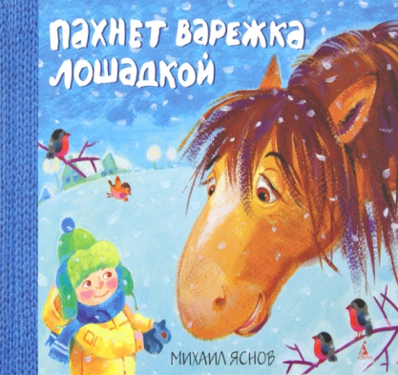
Пахнет варежка лошадкой / Михаил Давидович Яснов ; художник С. Емельянова. – Санкт-Петербург : Азбука, 2012. – 46, [2] с. : цв. ил. – (Весело растем). 0+

Это сборник стихов для самого маленького читателя, только начинающего делать первые открытия в мире большой литературы. Поэтому и речь здесь пойдёт о вещах и событиях, близких и понятных малышу: его друзьях и помощниках, радостях и даже горестях-печалестях. А в конце книги всех читателей – и больших, и маленьких – ждёт замечательный ответ на самый главный вопрос: что такое счастье?

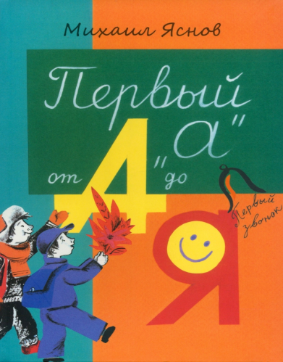
Первый «А» от А до Я : [стихи для детей] / Михаил Давидович Яснов ; [художник Е. Эргардт]. – Санкт-Петербург : ДЕТГИЗ : Союз писателей Санкт-Петербурга, 2015. – 58, [6] c. : ил. – (Первый звонок). 6+
В этой книге собраны ставшие стихами фрагменты из жизни начинающего школьника. Вы, конечно, можете припомнить, что и с вами случалось нечто подобное и дополнить многочисленными эпизодами свою школьную историю. А ведь она ещё только начинается!

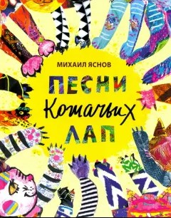
Песни кошачьих лап : стихи для детей / Михаил Давидович Яснов ; художник Елена Потякина. – Санкт-Петербург : Дом детской книги, 2020. – 77, [3] с. : цв. ил. 6+
Это книга о любви, в том числе, и к братьям нашим меньшим, а также о любви к родному языку, при помощи которого можно творить настоящие чудеса.

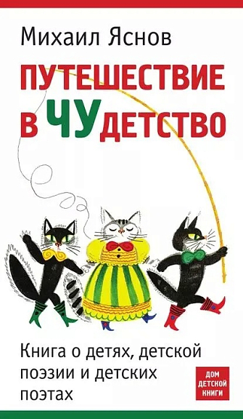
Путешествие в ЧУдетство : книга о детях, детской поэзии и детских поэтах / Михаил Яснов. – Санкт-Петербург : Дом детской книги, 2014. – 358, [2] с. : цв. ил. 12+
Замечательная, веселая, остроумная книга о детской поэзии.

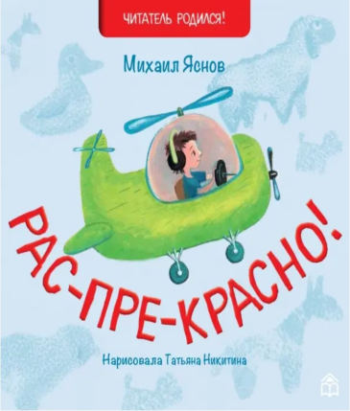
Рас-пре-красно! : стихи / Михаил Яснов ; нарисовала Татьяна Никитина. – 2-е изд. – Москва : Глагол : Книжный дом Анастасии Орловой, 2021. – 12 с. : цв. ил. – (Читатель родился!). 0+
Книга про храброго, неунывающего и открытого миру малыша. Он летит на качелях прямо к небу и боится у него только животик. Ух! Смелость и хорошее настроение заразительны! Стихи непременно подарят маленькому читателю рас-пре-красное настроение даже в дождь, а так же расскажут и назовут малышу его первые эмоции и чувства, а значит помогут их осмыслить и понять. Ребёнок задумается о себе, о том, что с каждым днем он растёт, меняется и это не страшно, а очень интересно. В каждое стихотворение можно поиграть, а еще выучить «Считалочку с фамилиями» и нафантазировать продолжение.

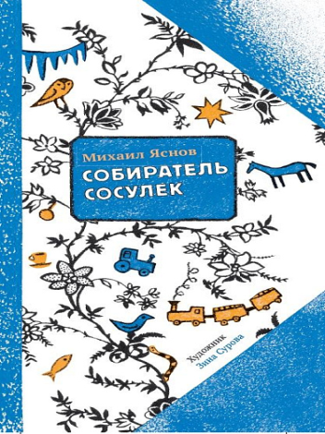
Собиратель сосулек : [поэтический сборник] / Михаил Давидович Яснов ; художник З. Сурова. – Москва : Самокат, 2009. – 80 с. : цв. ил. – (Поэтическая серия «Самоката»). 6+
В этой книге собраны стихи веселые и лирические, философские и игровые.

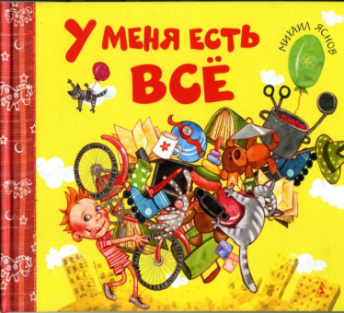
У меня есть все : стихи из дошкольной жизни / Михаил Давидович Яснов ; художник О. Батурина. – Санкт-Петербург : Азбука, 2012. – 46, [2] с. : цв. ил. – (Весело растем). 6+

Сборник стихов для дошколят, которые, с одной стороны, не прочь пошалить и посмеяться, а с другой – начинают задумываться о том времени, когда они станут школьниками.

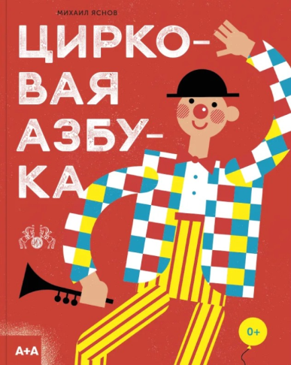
Цирковая азбука / Михаил Яснов ; иллюстрации Тани Борисовой. – Москва : Ад Маргинем Пресс : АВСдизайн, 2022. – [42] с. : цв. ил. 0+
Кто такие ловиторы, какой бывает реквизит, где прячутся артисты во время перерыва, кто может сделать кульбит, стоя на лошади? Каждое понятие раскрывается эффектными, яркими иллюстрациями и веселыми стихами.

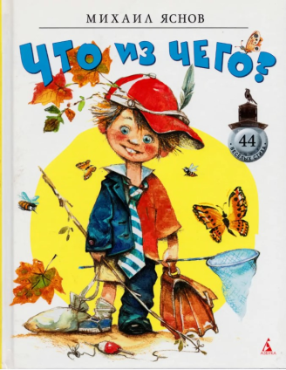
Что из чего? / Михаил Яснов ; [иллюстрации А. Васильева]. – Санкт-Петербург : Азбука, 2013. – 42, [6] с. : цв. ил. – (44 веселых стиха). 6+
Оказывается, это так трудно – расти! Каждый день у маленького человека появляется множество новых дел и забот. И, конечно, разных вопросов, ответить на которые помогут эти замечательные стихи. Из этой книжки вы узнаете немало полезных вещей. Например, в каком углу предпочтительнее стоять, если ты наказан; как выглядит обычный кот, если посмотреть на него через увеличительное стекло; что приготовить папе на обед, пока мамы нет дома.
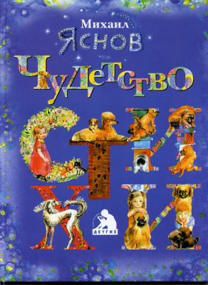
Чудетство : стихи / Михаил Яснов ; художники: Л. Орлова [и др.]. – Санкт-Петербург : ДЕТГИЗ, 2010. – 85, [3] с. : цв. ил. 6+
Это прекрасная яркая книга для малышей. Замечательные стихотворения, считалки, скороговорки, загадки переплетаются с красивыми иллюстрациями.

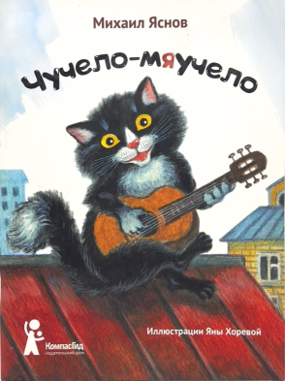
Чучело-мяучело : стихи / Михаил Давыдович Яснов ; художник Я. Хорева. – Москва : КомпасГид, 2013. – 32 с. : цв. ил. 0+
В этом сборнике, рядом со знаменитым «Чучелом-мяучелом», оказались и другие, менее известные, но не менее очаровательные и смешные кошки, коты-разбойники и любопытные котята.

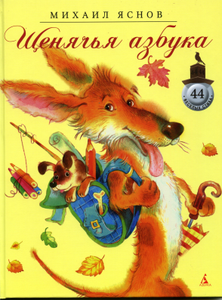
Щенячья азбука / Михаил Яснов ; художник С. Емельянова. – Санкт-Петербург : Азбука, 2011. – 46, [2] с. : цв. ил. – (44 веселых стиха). 6+
Сборник стихов петербургского поэта Михаила Яснова и веселой таксы по кличке Берримор.

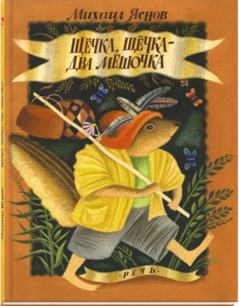
Щёчка, щёчка – два мешочка : [считалки] / Михаил Давидович Яснов ; рисунки Г. Б. Лавренко. – Санкт-Петербург ; Москва : Речь, 2017. – [32] с. : цв. ил. 0+
Под обложкой это книги притаились самые разные считалки. На её страницах вы повстречаете считалку вкусную и несъедобную, вечернюю и колыбельную, считалку-скороговорку и даже… роман в считалках!

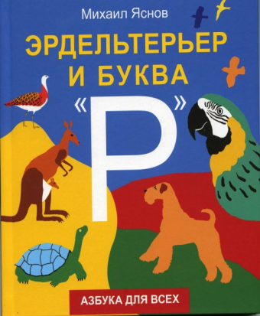
Эрдельтерьер и буква «Р» / Михаил Давидович Яснов ; художник Д. Плаксин. – Санкт-Петербург : Азбука, 2011. – [59] с. : цв. ил. – (Азбука для всех). 6+
Эту азбуку надо читать детям и взрослым. Далеко не всегда нужные буквы оказываются на привычном азбучном месте – в начале слова. Иногда их нужно поискать и сыграть в поэтическую игру. А все ли наши юные читатели умеют произносить букву «Р»? В необычной азбуке вы найдете логопедические стихотворения на все 33 буквы алфавита.

